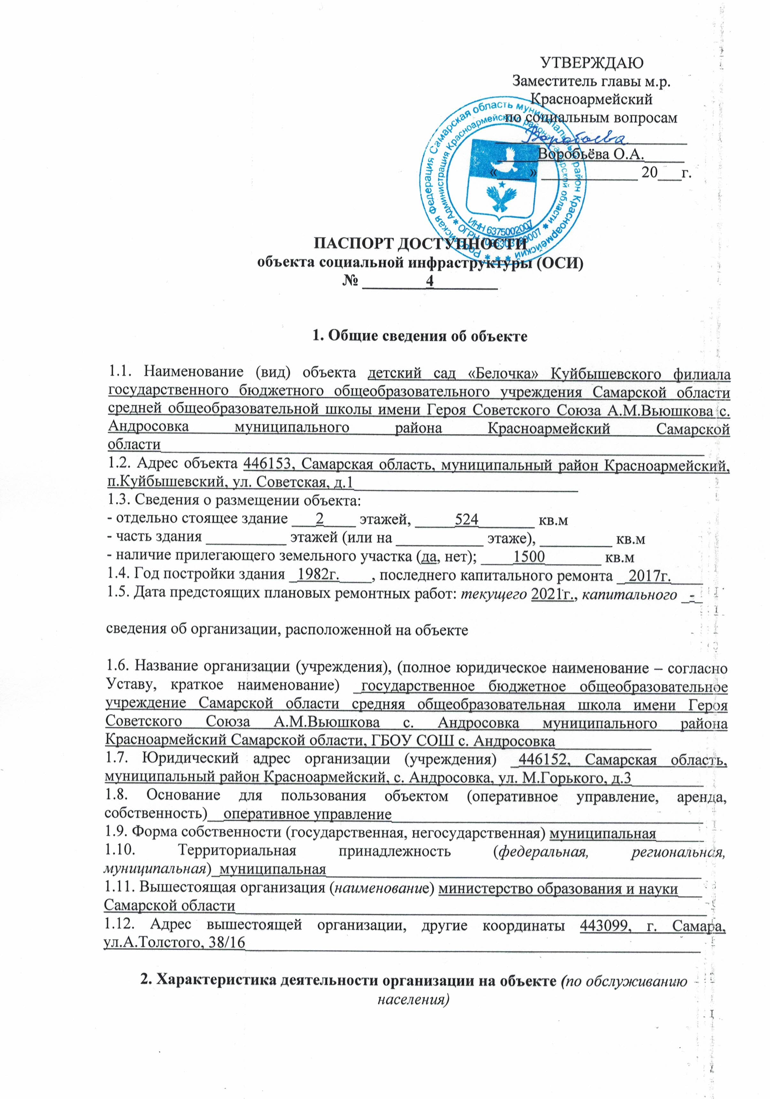
2.1 Сфера деятельности (здравоохранение, образование, социальная защита, физическая культура и спорт, культура, связь и информация, транспорт, жилой фонд, потребительский рынок и сфера услуг, другое) образование_______________________
2.2 Виды оказываемых услуг ___дошкольное образование____________________
2.3 Форма оказания услуг: (на объекте, с длительным пребыванием, в т.ч. проживанием, на дому, дистанционно) на объекте________________________________
2.4 Категории обслуживаемого населения по возрасту: (дети, взрослые трудоспособного возраста, пожилые; все возрастные категории) дети______________
2.5 Категории обслуживаемых инвалидов: инвалиды, передвигающиеся на коляске, инвалиды с нарушениями опорно-двигательного аппарата; нарушениями зрения, нарушениями слуха, умственного развития
2.6 Плановая мощность: посещаемость (количество обслуживаемых в день), вместимость, пропускная способность 39 человек в день, вместимость – 50 человек____________________________________________________________________
2.7 Участие в исполнении ИПР инвалида, ребенка-инвалида (да, нет) нет____________

3. Состояние доступности объекта

3.1 Путь следования к объекту пассажирским транспортом
(описать маршрут движения с использованием пассажирского транспорта) нет ,
наличие адаптированного пассажирского транспорта к объекту _ нет.

3.2 Путь к объекту от ближайшей остановки пассажирского транспорта:
3.2.1 расстояние до объекта от остановки транспорта _______-_________ м
3.2.2 время движения (пешком) _________-__________ мин.
3.2.3 наличие выделенного от проезжей части пешеходного пути (да, нет),
3.2.4 Перекрестки: нерегулируемые; регулируемые, со звуковой сигнализацией, таймером; нет
3.2.5 Информация на пути следования к объекту: акустическая, тактильная, визуальная; нет.
3.2.6 Перепады высоты на пути: есть, нет .
Их обустройство для инвалидов на коляске: да, нет .
3.3 Организация доступности объекта для инвалидов – форма обслуживания*

№  п/п | Категория инвалидов  (вид нарушения) | Вариант организации доступности объекта  (формы обслуживания)*
1. | Все категории инвалидов и МГН
 | в том числе инвалиды:
2 | передвигающиеся на креслах-колясках | ВДН
3 | с нарушениями опорно-двигательного аппарата | ВДН
4 | с нарушениями зрения | ВДН
5 | с нарушениями слуха | ВДН
6 | с нарушениями умственного развития | ВДН
* - указывается один из вариантов: «А», «Б», «ДУ», «ВНД»

3.4 Состояние доступности основных структурно-функциональных зон

№  п \п | Основные структурно-функциональные зоны | Состояние доступности, в том числе для основных категорий инвалидов**
1 | Территория, прилегающая к зданию (участок) | ВДН
2 | Вход (входы) в здание | ВДН
3 | Путь (пути) движения внутри здания (в т.ч. пути эвакуации) | ВДН
4 | Зона целевого назначения здания (целевого посещения объекта) | ВДН
5 | Санитарно-гигиенические помещения | ВДН
6 | Система информации и связи (на всех зонах) | ВДН
7 | Пути движения к объекту (от остановки транспорта) | ВДН
** Указывается: ДП-В - доступно полностью всем; ДП-И (К, О, С, Г, У) – доступно полностью избирательно (указать категории инвалидов); ДЧ-В - доступно частично всем; ДЧ-И (К, О, С, Г, У) – доступно частично избирательно (указать категории инвалидов); ДУ - доступно условно, ВНД – временно недоступно

3.5. Итоговое заключение о состоянии доступности ОСИ:
Недоступно________________________________________________________________

4. Управленческое решение

4.1. Рекомендации по адаптации основных структурных элементов объекта
№№  п \п | Основные структурно-функциональные зоны объекта | Рекомендации по адаптации объекта (вид работы)*
1 | Территория, прилегающая к зданию (участок) | Индивидуальное решение с ТСР
2 | Вход (входы) в здание | Индивидуальное решение с ТСР
3 | Путь (пути) движения внутри здания (в т.ч. пути эвакуации) | Индивидуальное решение с ТСР
4 | Зона целевого назначения здания (целевого посещения объекта) | Индивидуальное решение с ТСР
5 | Санитарно-гигиенические помещения | Индивидуальное решение с ТСР
6 | Система информации на объекте (на всех зонах) | Индивидуальное решение с ТСР
7 | Пути движения к объекту (от остановки транспорта) | Индивидуальное решение с ТСР
8 | Все зоны и участки | Индивидуальное решение с ТСР
*- указывается один из вариантов (видов работ): не нуждается; ремонт (текущий, капитальный); индивидуальное решение с ТСР; технические решения невозможны – организация альтернативной формы обслуживания

4.2. Период проведения работ _____________________________________
в рамках исполнения _____________________________________________
(указывается наименование документа: программы, плана)

4.3 Ожидаемый результат (по состоянию доступности) после выполнения работ по адаптации ______________________________________________
Оценка результата исполнения программы, плана (по состоянию доступности) ___________________________________________________

4.4. Для принятия решения требуется, не требуется (нужное подчеркнуть):
Согласование ________________________________________________________________

Имеется заключение уполномоченной организации о состоянии доступности объекта (наименование документа и выдавшей его организации, дата), прилагается
________________________________________________________________
4.5. Информация размещена (обновлена) на Карте доступности субъекта Российской Федерации дата _______________________________________
(наименование сайта, портала)

5. Особые отметки

Паспорт сформирован на основании:

1. Анкеты (информации об объекте) от «01» _марта_ 2021 г.,

2. Акта обследования объекта: № акта __4__ от «01» марта 2021 г.

3. Решения Комиссии __________________________ от «____» ____________ 20____ г.

